

Министерство образования и молодежной политики Свердловской области

ГАПОУ СО «Екатеринбургский колледж транспортного строительства»

Отчёт по РМП

Выполнил: Епимахов Денис Леонидович

Группа: ПР-21

Преподаватель: Мирошниченко Г.В.

2025

Содержание

1. **Задание №1 Мобильное приложение «Кредитный калькулятор»** 3

1.1. Описание задачи 3

1.2. Структура проекта 4

1.3. Описание разработанных функций 6

1.4. Используемые инструменты 12

1.5. Описание пользовательского интерфейса 12

1.6. Приложение 14

# **1. Задание. Мобильное приложение «Кредитный калькулятор»**

## **1.1. Описание задачи**

С помощью вёрстки и различных методов создать мобильное приложение для расчёта кредита используя:

* Тип разметки RelativeLayout;
* Поля TextView;
* Ползунок SeekBar;
* Поля EditText;
* Изображение ImageView;
* Кнопки Button;
* Методы для проверки и сохранения логина и пароля;
* Проверка валидации входных и выходных данных;
* Формулы для расчёта кредита;

## **1.2. Структура проекта**

Проект состоит из трёх экранов:

Первый – «Bank». Ввод логина и пароля с запоминанием. При следующих запусках, система будет сравнивать вводимые значения.

Второй – «Кредитный калькулятор». Расчёт ежемесячного платежа осуществляется с помощью выбора количества необходимых денежных средств и срока, на который кредит берётся.

Третий – «Расчёт». Экран с итоговой информацией:

1. Сумма кредита;
2. Срок платежа;
3. Ежемесячный платеж.

При создании экранов используются различные разделы Android Studio.

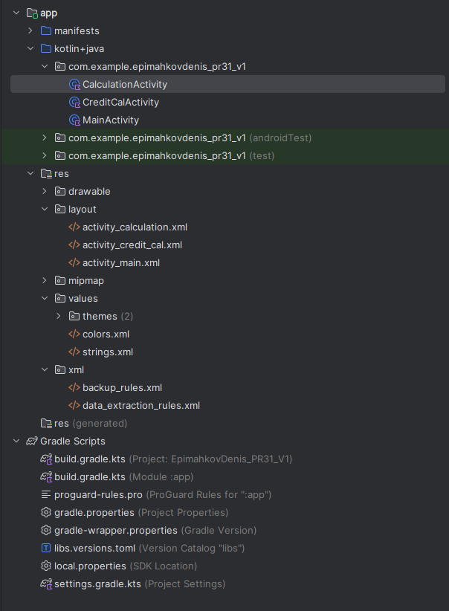

## **1.3. Описание разработанных функций**

Класс «MainActivity» с логикой экрана.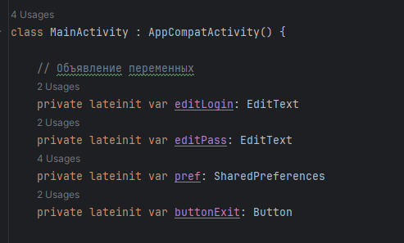

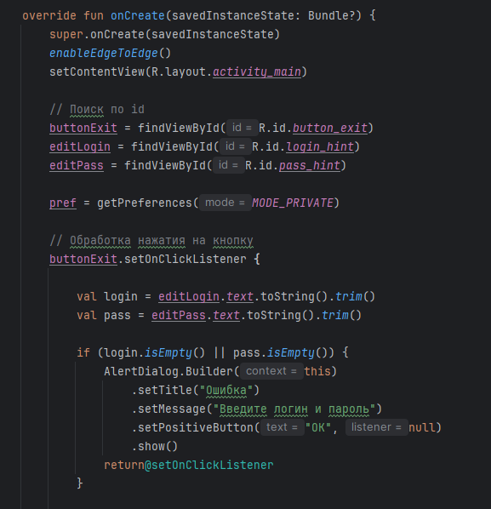

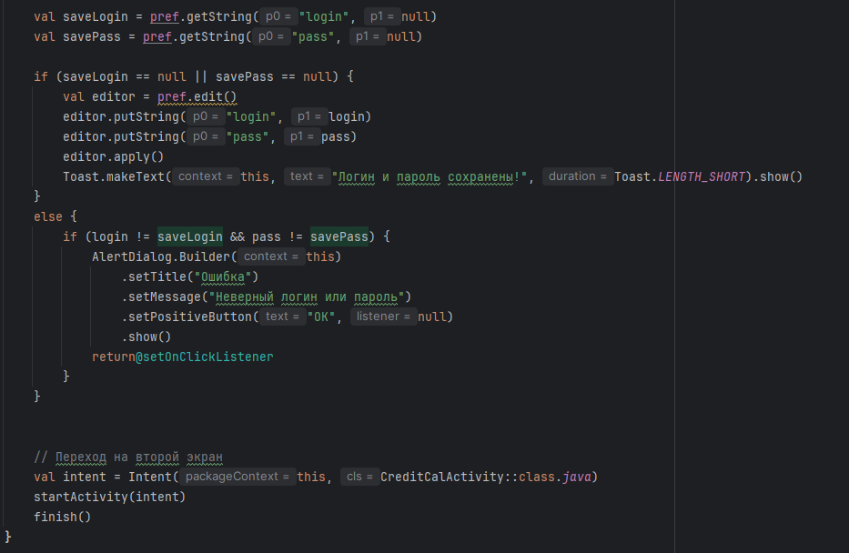

Класс «CreditCalActivity» с логикой экрана.

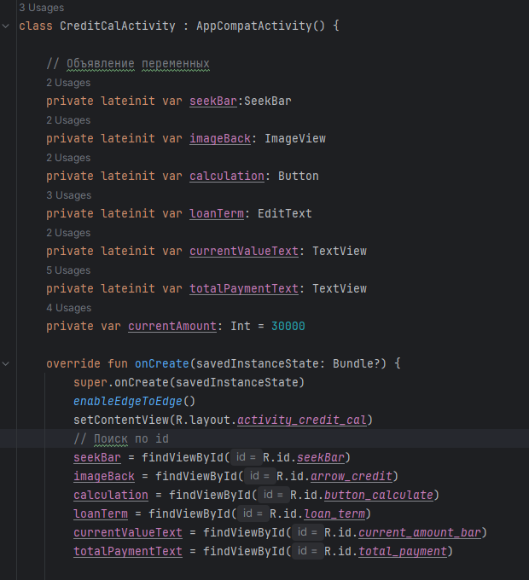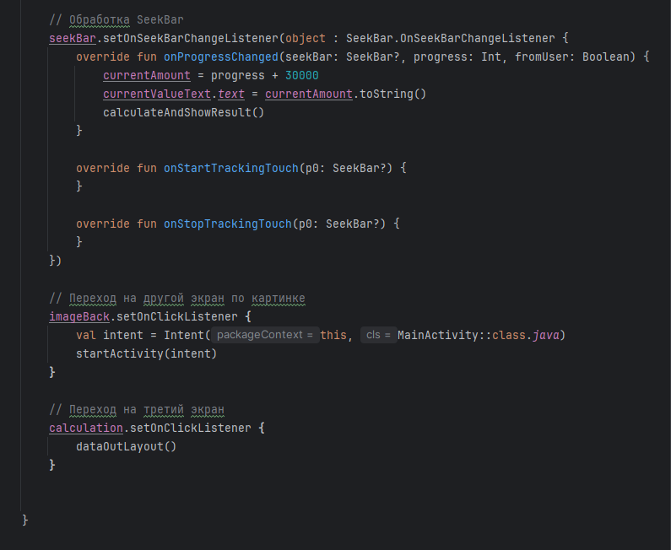

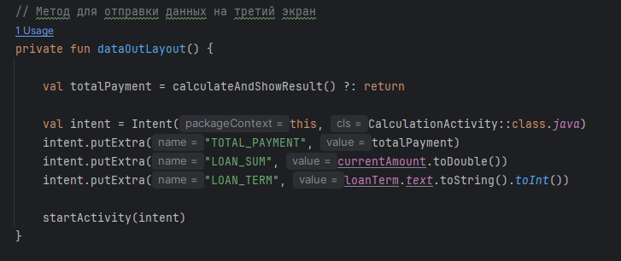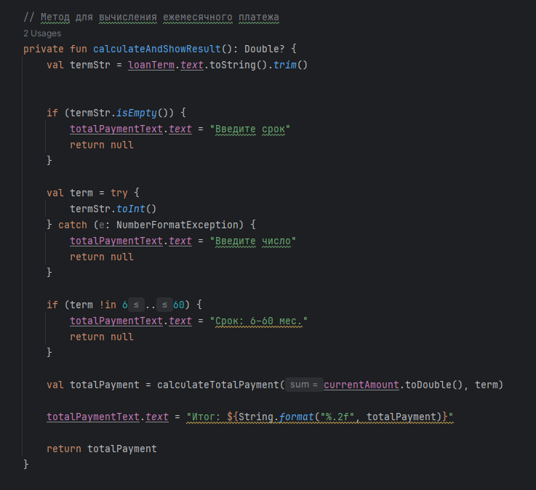

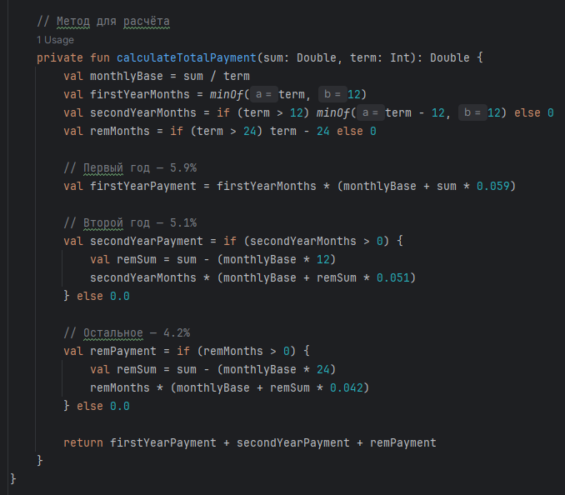

Класс «CalculationActivity» с логикой экрана.



## **1.4. Используемые инструменты**

Используемый язык программирования для работы: Kotlin;

Среда разработки: Android Studio;

## **1.5. Описание пользовательского интерфейса**

«MainActivity» состоит из:

* картинка (ImageButton);
* текст (TextView) – «Регистрация»;
* текст (TextView) – Введите ваш логин и пароль;
* поле для ввода данных (EditText) – password;
* поле для ввода данных (EditText) - login;
* кнопка (Button) – «Войти»;

«CreditCalActivity» состоит из:

* текст (TextView) – «Калькулятор»;
* текст (TextView) – «На главное меню»;
* поле для ввода данных (EditText) – Срок кредита;
* кнопка (Button) – Рассчитать;
* текст (TextView) – «Ежемесячный платеж»;
* слайдер (SeekBar) – Количество денег;
* картинка (ImageButton);

«Третий экран» состоит из:

* текст (TextView) – «Регистрация»;
* текст (TextView) – «Сумма кредита»;
* текст (TextView) – «Срок кредита»;
* текст (TextView) – «Ежемесячный платеж»;
* текст (TextView) – «Калькулятор»;

## **1.6. Приложение**

«MainActivity»

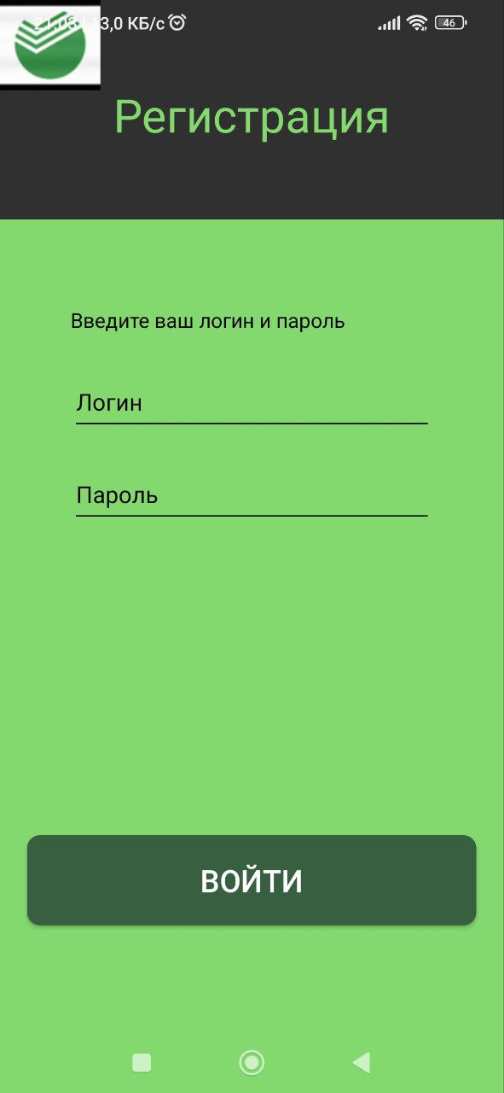

«CreditCalActivity»

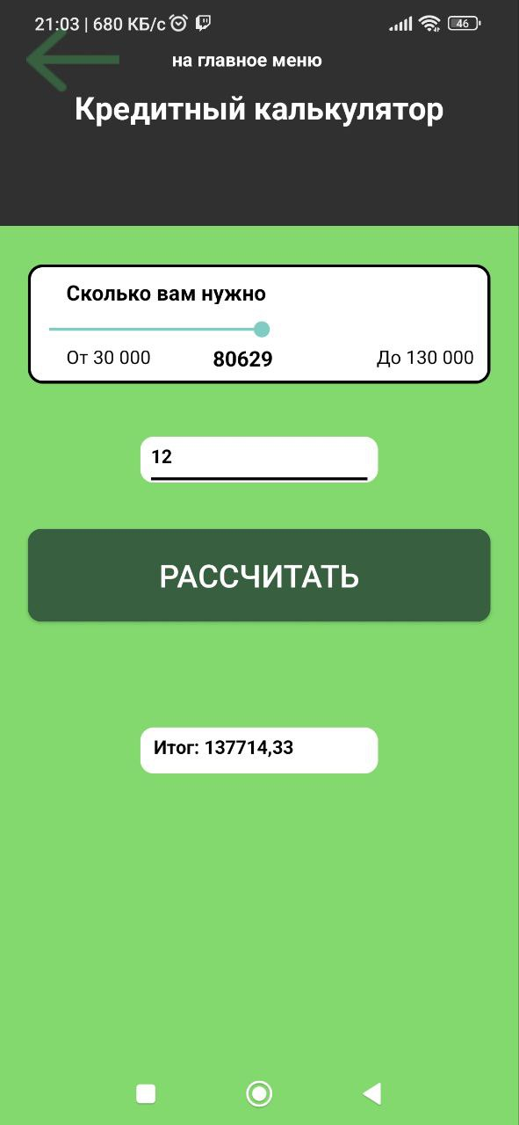

«CalculationActivity»

